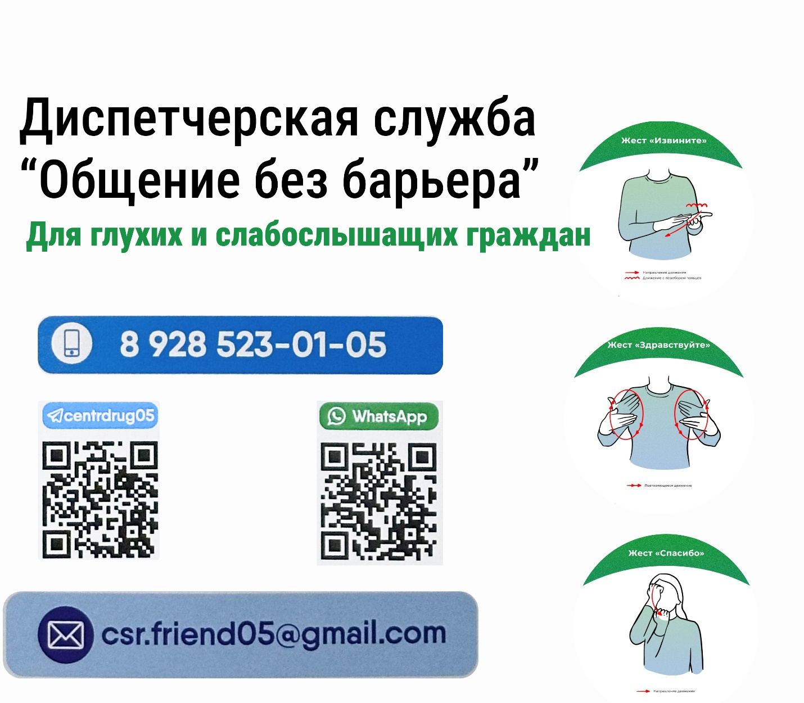
Социальный проект Диспетчерская служба «Общение без барьеров», поможет глухим и слабослышащим жителям РД снизить сложности в коммуникации со слышащими людьми.
Главная задача – создание максимально доступной и удобной формы коммуникаций для инвалидов по слуху РД. Основная идея проекта, в том, что у инвалида по слуху всегда есть возможность получить необходимую информацию в доступной форме, благодаря ДС переводу в режиме онлайн в рамках нашего проекта на безвозмездной основе.
Услугами диспетчерского центра, инвалиды по слуху могут пользоваться самостоятельно. Достаточно будет обратиться по видеозвонку или смс по номеру: + 7 (928)523-01-05, а также связаться с нами по электронной почте: crs.friend05@gmail.com
Услуга, предоставляемая в рамках проекта, это указание услуги по переводу русскому жестовому языку в режиме онлайн.
Например:
– при посещении врача, глухой звонит по видеосвязи нашему оператору – сурдопереводчику;
– на русском жестовом языке глухой объясняет причину посещения врача оператору, а оператор озвучивает слова глухого врачу;
– далее оператор переводит речь врача глухому используя русский жестовый язык.
Весь описанный процесс происходит онлайн.

